Obrovský úspěch pro český film v italských Benátkách!
Nový snímek Agnieszky Holland, s názvem HRANICE, uspěl na nejstarším filmovém festivalu na světě
9.9.2023, Praha – Film HRANICE, režisérky Agnieszky Holland, získal na letošním 80. ročníku nejstaršího filmového festivalu na světě – Benátské mezinárodní přehlídce kinematografického umění – Zvláštní cenu poroty. Toho ocenění je jednou z nejprestižnějších cen na celém světě. Po velmi dlouhé době se na seznam nejlepších snímků festivalu dostal také film s českou stopou. Koproducentem HRANICE je totiž česká produkční společnost Marlene Film Production producentky Šárky Cimbalové a Česká televize. Po diváckém hitu Šarlatán a spolupráci na filmu HRANICE, chystá aktuálně režisérka, společně s českou producentkou, velkofilm o Franzi Kafkovi. Oceněný snímek HRANICE vstupuje do českých a slovenských kin 19.10.2023.
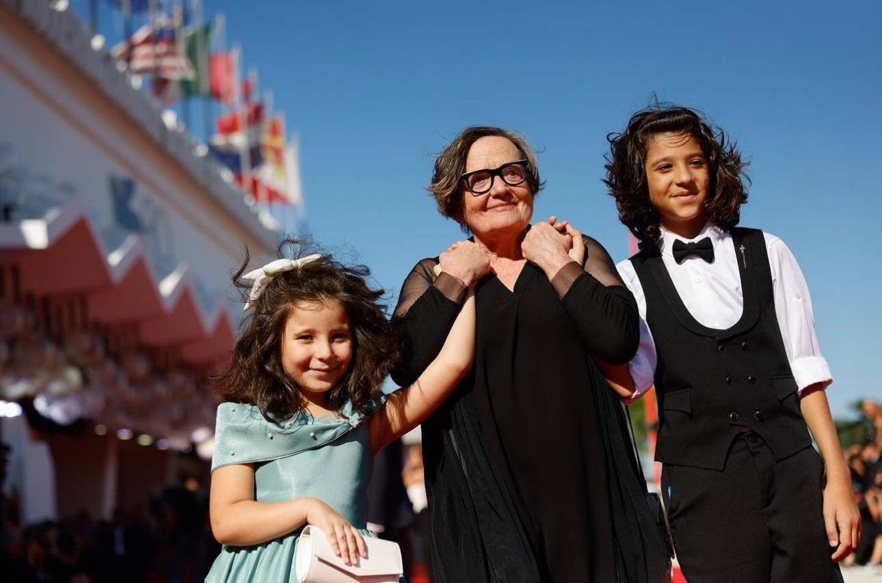
„Víte, filmy jsou tu od toho, aby sdílely zkušenosti a probouzely v lidech empatii v těch sférách, které neznají nebo se jich bojí, aby odzbrojily iracionální obavy, aby vybudily určitý druh emocí, které přesahují individuální zkušenost. Nevím, jak změnit svět, ale vím, jak vyprávět příběhy pomocí filmu, a tak to dělám. A jsem hrdá na to, že příběh, který jsem ve filmu HRANICE vyprávěla, zaujal i porotu. Je to velká podpora tomuto filmu. Děkuji všem, kteří na filmu spolupracovali a sdílím s nimi svou radost. Také už se těším, až s mými spolupracovníky začneme natáčet další film,“ řekla v reakci na ocenění Agnieszka Holland. Režisérka a scenáristka narozená ve Varšavě natáčí po celém světě, s Čechy ale cítí silnou vazbu, a to nejen vzhledem ke svému studiu na FAMU, ale právě i díky českým koproducentům a partnerům. Pro Agnieszku Holland byla HRANICE třetím filmem, který byl zařazen do výběru hlavní soutěže benátského festivalu. V roce 1992 zde již soutěžila s filmem Oliviére, Oliviére a v roce 2002 se snímkem Julie na cestě domů.
Výjimečně podaný příběh ze současnosti s názvem HRANICE (orig. Zielona Granica), je odrazem skutečných událostí, které se děly a dějí na polsko – běloruské hranici. Prolínají se v něm tři perspektivy – pohledy utečenců, polských aktivistů a pohraničníků. Snímek je neuvěřitelně silným a emotivním příběhem o lidech prožívajících hraniční situace.
„Někomu by se mohlo zdát, že téma filmu je České republice velmi vzdálené, ale vzdušnou čarou je to od našich hranic jen něco málo přes 400 km. A hlavně… jde o něco více než o faktické kilometry. Přímočarost HRANICE mne dojala a má společnost Marlene Film Production se bez váhání stala hrdým koproducentem tohoto snímku. Děkujeme za toto ocenění, jsem nesmírně pyšná, že se nám naše spolupráce, s Agnieszkou, daří, jak na té divácké, tak na té festivalové úrovni a těším se na další film s ní, tedy na Franze,“ uvedla k filmu producentka Šárka Cimbalová.
(Foto: česká koproducentka filmu HRANICE Šárka Cimbalová společně s delegací, čtvrtá z prava)
O nejlepších filmech benátského festivalu letos rozhodla porota pod vedením amerického režiséra, scenáristy a producenta Damiena Chazella (Whiplash, La La Land, Babylon). Dále v ní zasedli palestinský filmový a divadelní herec Saleh Bakri, první držitelka Zlaté palmy z Cannes za film Piáno (1993) Jane Campion, Mia Hansen-Løve, francouzská režisérka a scenáristka, italský producent, skladatel, herec a režisér Gabriele Mainetti, držitel Zlatých glóbů a ocenění BAFTA, dramatik irského původu, Martin McDonagh, (V Bruggách, Sedm psychopatů, Tři billboardy kousek za Ebbingem, Víly z Inisherinu), scenárista a režisér z Argentiny Santiago Mitre, americká režisérka a novinářka Laura Poitras nebo čínská herečka Shu Qi.
Fotografie z filmu, plakát, portrét režisérky ke stažení zde:
https://mega.nz/folder/typF0Y6B#fHAXwk_x2mafXORzaO5iZQ/folder/wi5ySQgT
Film podpořil Státní fond kinematografie a koproducentem je Česká televize. Distributorem je společnost BIOSCOP. Snímek vstupuje do českých a slovenských kin 19. října 2023.
Kontakt pro média: Zuzana Janák // janakovaz@gmail.com //+420 724 577 576
BIOSCOP: Jana Šafářová// jana.safarova@bioscop.cz // Andrea Metcalfe // andrea.metcalfe@aqs.cz
Marlene Film Production: Šárka Cimbalová // sarkacimbalova@gmail.com

